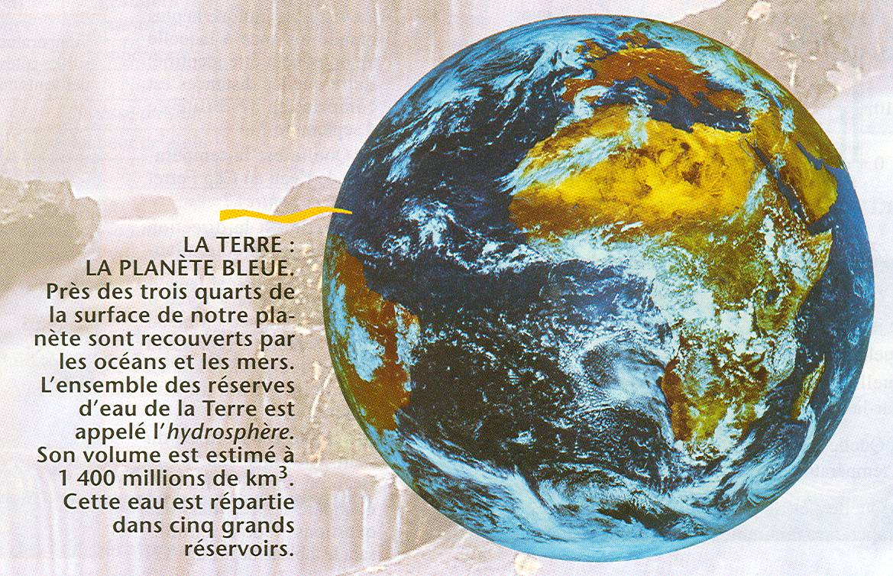
CHAP L’EAU SUR LA TERRE.

Où trouve-t-on de l’eau sur la Terre ?

1 ° / Les réserves d’eau sur la Terre.

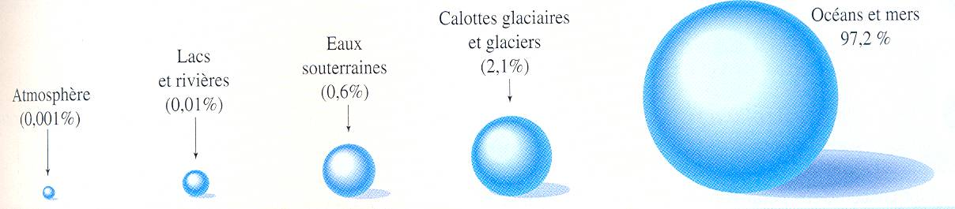

Questions :
A / Comment est appelée la Terre ?

B / Pourquoi est-elle appelée ainsi ?

C / Comment est appelée l’ensemble des réserves d’eau sur la Terre ?

D / Comment cette eau est-elle répartie ?

E / Quel est le pourcentage total d’eau douce ?

F / Quel est le pourcentage total d’eau salée ?

G / Quelle remarque ces deux dernières réponses vous inspirent-elles ?

